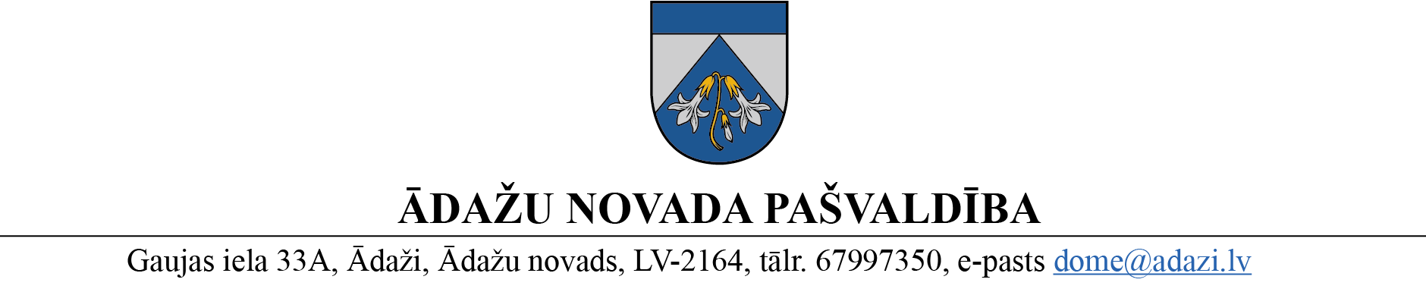

PROJEKTS uz 14.06.2023.

vēlamais datums izskatīšanai: Attīstības komitejā 14.06.2023.

domē: 28.06.2023.

sagatavotājs: Miķelis Cinis

ziņotājs: Miķelis Cinis

LĒMUMS

Ādažos, Ādažu novadā

2023. gada 28. jūnijā **Nr.**«DOKREGNUMURS»

**Par zemes ierīcības projekta uzsākšanu Brūkleņu ielā 8, Kadagā**

Ādažu novada domē 19.05.2023. tika saņemts privātpersonas iesniegums (reģ.nr.: ĀNP/1-11-1/23/2758) ar lūgumu pieņemt lēmumu un izdot darba uzdevumu zemes ierīcības projekta uzsākšanai īpašuma “Brūkleņu iela 8”, Kadagā, Ādažu nov., kadastra nr.: 80440020195, zemes vienībai Brūkleņu ielā 11, Kadagā, Ādažu nov. ar kadastra apz. 8044 002 0195.

Izvērtējot pieteikumu un ar to saistītos apstākļus, tika konstatēts:

1. ierosinātajai zemesgabala sadalīšanai nav nepieciešams izstrādāt detālplānojumu, jo šādā konkrētā gadījumā to neparedz Ministru kabineta 14.10.2014. noteikumi Nr.628 „Noteikumi par pašvaldību teritorijas attīstības plānošanas dokumentiem” un domei nav pamatotu argumentu detālplānojuma izstrādāšanas nepieciešamībai;
2. saskaņā ar Ādažu novada teritorijas plānojumu Īpašums atrodas Savrupmāju apbūves teritorijā (DzS1),un Transporta infrastruktūras teritorijā (TR).

Pamatojoties uz:

1. Zemes ierīcības likuma 8.pantu, kas nosaka, ka zemes ierīcības projektu izstrādā šādiem zemes ierīcības darbiem: 1) starpgabalu likvidēšanai vai daļu no zemes vienību apmaiņai, pārkārtojot zemes vienību robežas; 3) zemesgabalu (arī kopīpašumā esošo) sadalīšanai;
2. Teritorijas attīstības plānošanas likuma 12.panta trešo daļu, kas nosaka, ka vietējā pašvaldība koordinē un uzrauga vietējās pašvaldības attīstības stratēģijas, attīstības programmas, teritorijas plānojuma, lokālplānojumu, detālplānojumu un tematisko plānojumu īstenošanu,

kā arī ņemot vērā, ka jautājums tika izskatīts un atbalstīts Attīstības komitejā 14.06.2023.,

Ādažu novada pašvaldības dome

**NOLEMJ:**

1. Atļaut izstrādāt zemes ierīcības projektu nekustamā īpašuma “Brūkleņu iela 8”, Kadagā, Ādažu nov., kadastra nr. 80440020195, zemes vienībai ar kadastra apz. 8044 002 0195, ar mērķi pamatot zemes vienības sadalīšanu.
2. Apstiprināt nosacījumus zemes ierīcības projekta izstrādei.
3. Teritorijas plānošanas nodaļa atbild par lēmuma izpildi.
4. Par lēmuma izpildes kontroli atbild pašvaldības izpilddirektora vietnieks.

Pielikumā:

1. Nosacījumi zemes ierīcības projekta izstrādei.
2. Zemesgabala sadalīšanas informatīva skice.

Pašvaldības domes priekšsēdētāja K. Miķelsone

__________________________

Izsniegt norakstus:

TPN: @

Iesn.: @

M.Cinis 67398063